
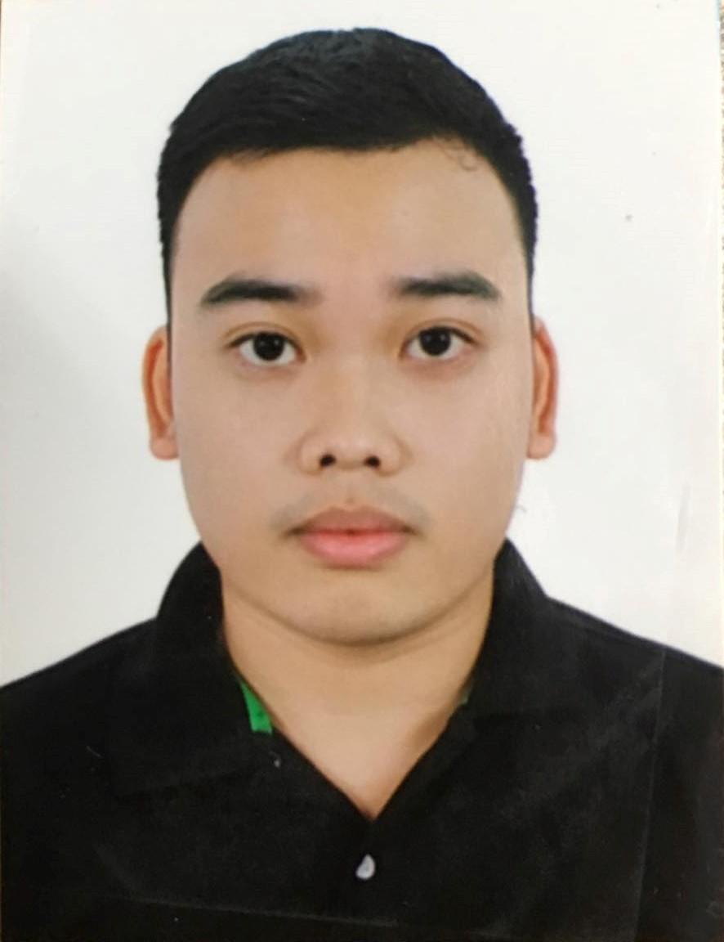

Ảnh 3x4
(Bắt buộc)

THÔNG TIN ỨNG VIÊN

Vị trí dự tuyển /Đơn vị: Kỹ thuật viên vận hành hạ tầng CNTT

Ảnh 3x4
(Bắt buộc)
Mã vị trí: ……………

THÔNG TIN CÁ NHÂN:
Họ và tên: TRỊNH XUÂN THỌ Ngày sinh: 04/03/1996
Số CMTND: 001096014288 Ngày cấp: 31/10/2017 Nơi cấp: Cục trưởng cục CS ĐKQL và DLQG
Nơi sinh: Số 76 Ngõ 185 Phố Chùa Láng, Phường Láng Thượng, Quận Đống Đa, TP. Hà Nội.

Quê quán: Huyện Thường Tín, Thành phố Hà Nội Giới tính: Nam Nữ
Hộ khẩu thường trú: Số 76 Ngõ 185 Phố Chùa Láng, Phường Láng Thượng, Quận Đống Đa, TP. Hà Nội.
Nơi ở hiện nay: Số 76 Ngõ 185 Phố Chùa Láng, Phường Láng Thượng, Quận Đống Đa, TP. Hà Nội
ĐT di động: 0348381996 Email: xtho.lthuong@gmail.com
Người liên hệ khẩn cấp khi cần: Bà PHẠM THỊ KHÁNH NGUYỆT
Quan hệ: Mẹ ruột Số điện ĐT: 0398090765

TRÌNH ĐỘ ĐÀO TẠO
Thời gian  (Từ-đến) | Trường/Đơn vị đào tạo  (Bao gồm cả cấp PTTH) | Chuyên ngành | Trình độ học vấn | Hệ đào tạo | Xếp  loại
Từ 2010-2014 | Trường THPT Yên Hòa- Cầu Giấy | Khối Tự Nhiên | 12/12 | Chính quy | Khá
Từ 2014-2019 | Học Viện Công nghệ Bưu Chính Viễn Thông | Điện tử viễn thông | 12/12 | Chính quy | TB-Khá

KỸ NĂNG
Ngoại ngữ:
Anh văn:Khá Chứng chỉ B  C TOEIC TOEFL IELTS (Điểm: ………….. )
Ngoại ngữ khác: ………………………………

Tin học văn phòng: Thành thạo Khá Trung bình Không biết
- Mong muốn được học hỏi và làm việc trong môi trường làm việc chuyên nghiệp có nhiều thử thách, có cơ hội phát triển, có thu nhập cao. Công việc năng động, sáng tạo có thể phát huy hết khả năng và năng lực đóng góp được nhiều nhất vào sự phát triển tại nơi làm việc, công tác

KINH NGHIỆM LÀM VIỆC: (Bắt đầu từ công việc gần đây nhất)
Thời gian | Tên công ty | Vị trí/Chức vụ | Nêu nhiệm vụ chính
Từ 09/2017  Đến 08/2018 | Lotte Cinema Thăng Long | Nhân viên kỹ thuật Phòng Chiếu | - Nhận phim và kiểm tra phim trên hệ thống máy chiếu của cụm rạp.  - Phụ trách việc kiểm tra và set up hệ thống điện, âm thanh & hình ảnh tại bộ phận kỹ thuật của rạp chiếu phim.  - Bảo đảm việc vận hành hệ thống máy chiếu phim với độ chính xác cao về thời gian cũng như tiêu chuẩn kỹ thuật  - Thực hiện các kế hoạch bảo trì định kỳ của hệ thống kỹ thuật.
Từ 09/2018  Đến hiện nay | Công Ty TNHH Tin học Nhất Tiến Chung | Nhân viên Kỹ thuật Server | - Nhân viên kỹ thuật cấu hình, lắp đặt các thiết bị server, workstation, storage, hệ thống mạng, thiết bị lưu điện.  - Quản trị mạng, website công ty, hệ thống mạng của công ty gồm máy chủ, nas, các phần mềm ứng dụng bản quyền phục vụ cho phòng kế toán và phòng kinh doanh công ty.
Công việc gần nhất: Đang làm Đã chấm dứt
Lý do chấm dứt:…………………………….. Mức lương: 7.000.000-10.000.000 VNĐ

THÀNH TÍCH, PHẦN THƯỞNG, HOẠT ĐỘNG XÃ HỘI | Năm
Nhóm tình nguyện Trung thu cho em Tình nguyện viên đội máu  - Vận động các cá nhân, cơ quan, tổ chức hiến máu để Tập hợp các món quà và phân phát tới người vô gia cư.  - Chia sẻ, động viên họ vượt qua giai đoạn khó khăn, giúp họ có những suy nghĩ lạc quan.  - Tổ chức phát quà cho các bệnh nhân nhỏ tuổi hoàn cảnh khó khan. | 2017 , 2018

QUAN HỆ GIA ĐÌNH:
Bản thân: Bố mẹ, vợ chồng, anh chị em ruột
STT | Họ và tên | Quan hệ | Năm sinh | Quê quán, nghề nghiệp, chức danh, đơn vị công tác học tập | Nơi ở (số nhà, đường phố, Xã/ Phường, quận/ huyện, tỉnh/ TP)
1 | Trịnh Xuân Lộc | Bố | Đã chết
2 | Phạm Thị Khánh Nguyệt | Mẹ | 1957 | Kinh doạnh tại nhà | 76/185 Chùa Láng, Láng Thượng, Đống Đa, Hà Nội
3 | Trịnh Huy Hoàng | Anh trai | 1987 | Nhân viên kinh doanh tại Merit Medical | 136 Hồ Tùng Mậu, Từ Liêm, Hà Nội

THÔNG TIN THAM KHẢO Vui lòng cung cấp 3 người tham khảo (không phải là người thân) biết rõ về quá trình làm việc của bạn mà chúng tôi có thể liên hệ:
STT | Họ và tên | Quan hệ | Chức vụ/Nơi làm việc | Số điện thoại /email liên hệ
1 | Phạm Hải Phòng | Đồng Nghiệp | Trưởng phòng kỹ thuật-Công Ty TNHH Tin Học Viễn Thông Nhất Tiến Chung | 0981010929
2 | Phan Anh Khoa | Đồng Nghiệp | Kỹ Thuật Viên -Công Ty TNHH Tin Học Viễn Thông Nhất Tiến Chung | 0984084796
3 | Tô Thị Hà | Đồng Nghiệp | Giám đốc - Công Ty TNHH Tin Học Viễn Thông Nhất Tiến Chung | 0373054705

THÔNG TIN THAM KHẢO KHÁC
1.Bạn biết đến thông tin tuyển dụng của chúng tôi từ kênh thông tin?
Vnpost.vn Vietnamworks.com Website khác (ghi rõ)……………..…….
Bạn bè Báo chí (ghi rõ)………….….…. Khác (ghi rõ)……………………………..
Tôi xin cam đoan những thông tin cung cấp trên đây là chính xác và đầy đủ.
Ngày 21 tháng 08 năm 2019 | Chữ ký  Thọ  Trịnh Xuân Thọ

